derskitabicevaplarim.com
PEYNİR TOPLAMACA
Aşağıdaki kelimelerin zıt anlamlılarını bilirsem yanlarındaki peynirler benim olacak. Yardım edin peynirleri toplayalım.

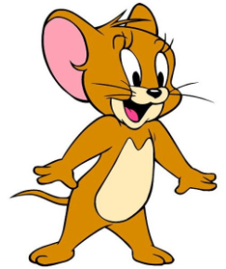
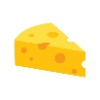 | Uzun |  |  | Dar
 | Fazla |  |  | Acemi
 | Kapalı |  |  | Alt
 | Zengin |  |  | Eski
 | Dost |  |  | İhtiyar
 | Beyaz |  |  | İyi
 | Hızlı |  |  | Ucuz
 | Doğu |  |  | Zayıf
 | Ön |  |  | Uslu
 | Açık |  |  | Sıcak
 | Büyük |  |  | Temiz
 | Az |  |  | Uzak

derskitabicevaplarim.com

